Thời gian học: 17/02 đến 20/02/2021
MÔN: SINH – KHỐI 9

NỘI DUNG ÔN TẬP

A. MỤC TIÊU:
1. Kiến thức :
- Học sinh nắm được những ảnh hưởng của nhân tố sinh thái nhiệt độ và độ ẩm môi trường đến các đặc điểm về sinh thái, sinh lí và tập tính của sinh vật.
- Giải thích được sự thích nghi của sinh vật.
- Nêu được những mối quan hệ giữa các sinh vật cùng loài và các sinh vật khác loài.
- Thấy rõ được lợi ích giữa mối quan hệ giữa các sinh vật.
- Phân biệt được điểm khác nhau cơ bản của mối quan hệ hỗ trợ và quan hệ đối địch.
2. Kĩ năng :
- Kĩ năng ra quyết định khi vận dụng vào kiến thức vào thực tế.
3. Thái độ :
- Giáo dục ý thức yêu thích bộ môn.
B. NỘI DUNG:
1. Sự ảnh hưởng của nhiệt độ môi trường tới hình thái, hoạt động sinh lý, tập tính của sinh vật.
- Đa số các sinh vật sống trong phạm vi nhiệt độ từ 0 – 50⁰C. Ở thực vật, cây chỉ quang hợp và hô hấp ở nhiệt độ từ 20 – 30⁰C. Nhiệt độ trên 40⁰C và dưới 0⁰C cây ngừng quang hợp và hô hấp.
- Có 1 số sinh vật sống được ở nhiệt độ rất cao như vi khuẩn suối nước nóng chịu được nhiệt độ 70 – 90⁰C. Một số sinh vật sống được ở nhiệt độ rất thấp như ấu trùng sâu ngô chịu được nhiệt độ - 27⁰C.

- Thực vật vùng nóng thường có lá màu xanh đậm, bề mặt lá có tầng cutin dày hoặc lá biến thành gai hạn chế sự thoát hơi nước khi nhiệt độ không khí cao, thân mọng nước...
- Thực vật vùng lạnh về mùa đông thường rụng lá: giảm diện tích tiếp xúc với không khí lạnh, thân và rễ có lớp bần dày tạo thành lớp bảo vệ cây.

2. Sự khác nhau giữa động vật ở vùng lạnh và vùng nóng
- Động vật vùng lạnh có lông dày hơn, kích thước lớn hơn so với thú sống ở vùng nóng.
- Nhiều loài động vật có tập tính lẩn tránh nơi nóng hoặc lạnh quá bằng cách: chui vào hang, ngủ đông hoặc ngủ hè…

3. Dựa vào sự ảnh hưởng của nhiệt độ lên đời sống sinh vật. Người ta chia sinh vật thành 2 nhóm
+ Sinh vật biến nhiệt: có nhiệt độ cơ thể phụ thuộc vào nhiệt độ môi trường. Nhóm này gồm: vi sinh vật, nấm, thực vật, động vật không xương sống, cá, ếch nhái, bò sát.
+ Sinh vật hằng nhiệt: có nhiệt độ cơ thể không phụ thuộc vào nhiệt độ của môi trường. Gồm: các động vật có tổ chức cao như: chim, thú và con người.
4. Độ ẩm không khí và độ ẩm của đất ảnh hưởng nhiều đến sinh trưởng và phát triển của sinh vật.
+ Có những sinh vật thường xuyên sống trong nước hoặc trong môi trường ẩm ướt ven các bờ suối, dưới tán cây rừng rậm…
+ Có những sinh vật sống nơi có khí hậu khô như hoang mạc, vùng núi đá…
5. Sinh vật sống ở những vùng có độ ẩm khác nhau có hình thái, cấu tạo khác nhau:
+ Cây sống nơi ẩm ướt, thiếu ánh sáng: phiến lá mỏng, bản lá rộng, mô giậu kém phát triển.
+ Cây sống nơi ẩm ướt, ánh sáng mạnh: phiến lá hẹp, mô giậu phát triển.
+ Cây sống nơi khô hạn: cơ thể mọng nước, lá và thân tiêu giảm, lá biến thành gai.
+ Động vật sống nơi ẩm ướt (ếch, nhái ..) khi trời nóng cơ thể mất nước nhanh vì da chúng là da trần, bò sát khả năng chống mất nước hiệu quả hơn vì da có lớp vảy sừng bao bọc.
6. Quan hệ giữa các sinh vật cùng loài sống gần nhau.
- Trong một nhóm cá thể, chúng có mối quan hệ hỗ trợ hoặc cạnh tranh nhau.
+ Chúng hỗ trợ nhau trong việc trống lại kẻ thù, di cư, tìm kiếm thức ăn, chống chọi với môi trường…
+ Tuy nhiên, khi gặp điều kiện bất lợi (thiếu thức ăn, nơi ở, số lượng cá thể tăng quá cao…) các cá thể trong nhóm sẽ cạnh tranh lẫn nhau.
Khi đó dẫn tới hiện tượng các cá thể tách ra khỏi nhóm làm giảm nhẹ cạnh tranh giữa các cá thể, hạn chế sự cạn kiệt nguồn thức ăn trong vùng.
7. Quan hệ giữa các sinh vật khác loài
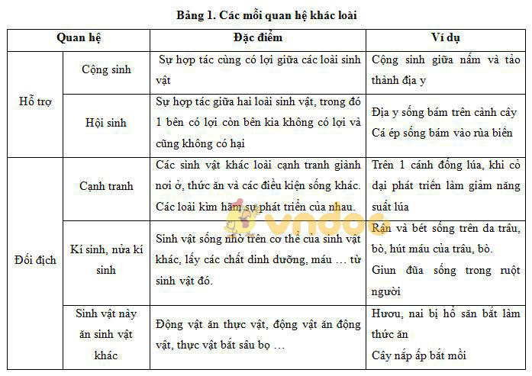

C. DẶN DÒ
- Bấm vào Link bài tập: https://forms.gle/MUPTzZpqLhV4D9yE8 để làm bài, sau khi điền đầy đủ thông tin và trả lời câu hỏi xong các em bấm GỬI ở cuối trang (các em xem kỹ kiến thức lý thuyết và chỉ làm bài một lần thôi để GV thống kê bài dễ hơn).
- Hạn chót làm bài là trước 17g00 thứ 6 ngày 19/02/2021. Sau khoảng thời gian này thầy cô sẽ khóa link bài tập nhé! Các em chú ý mốc thời gian nộp bài và làm bài cẩn thận để đạt được kết quả cao nhất!
- Khi có thắc mắc, các em liên hệ với GVBM theo thông tin liên hệ sau :
Giáo viên | Zalo | Email | Lớp phụ trách
Cô Thư | 0778073880 | kimthunguyen1989@gmail.com | 9/3, 9/5, 9/7, 9/9
Cô Nam | 0902966129 | luuphuongnam203@gmail.com | 9/1, 9/2, 9/4, 9/6, 9/8, 9/10
………………HẾT………………

